**湖州师范学院实验室安全管理可视化系统采购项目**

**竞争性谈判文件**

**一、****采购项目名称及设备清单及要求：**

1.采购项目名称：湖州师范学院实验室安全管理可视化系统采购项目；

2.采购项目编号:XZ2022-061；

3.采购组织类型:分散采购自行组织；

4.采购方式：校内竞争性谈判；

5.采购预算：人民币壹拾壹万元整（￥110000.00元），包含货物费、辅材费、运输费、安装调试费、管理费、措施费、操作培训费、保费、税费等全部费用在内；

6.采购内容及数量：

|  |  |  |  |  |
| --- | --- | --- | --- | --- |
| **序号** | **名称** | **技术参数** | **数量** | **采购预算** |
| 1 | 实验室基础管理系统、实验室安全管理可视化系统等 | 详见附件2《采购需求清单》 | 1项 | 人民币壹拾壹万元整（￥110000.00元） |

**注：本项目须进行自有系统演示，演示要求见附件3。**

**二、投标人资质要求及投标文件要求**

投标人的投标文件中应包含以下内容（投标文件密封，一式两份，一正一副，胶装成册。所有证件均须真实、有效，原件、复印件均须加盖公章，缺少以下任意一项内容即作无效标处理）：

1.投标报价清单(含货物费、辅材费、运输费、安装调试费、管理费、措施费、操作培训费、保费、税费等全部费用。投标报价高于采购预算视为无效报价。报价以人民币计，并以大写为准)。**投标报价清单见附件1；**

2.营业执照副本复印件；

3.投标人开户银行、户名、账号；

4.投标代表身份证复印件；如非法定代表人投标，另提供法定代表人授权委托书原件、法定代表人身份证复印件；投标代表需提供在本单位近三个月缴纳社保的凭证；

5.投标产品技术参数响应表（根据**附件2采购需求清单**制作，注明是否偏离（正偏离、负偏离、无偏离）及偏离情况，如为“负偏离”即作无效标处理）；

6.投标产品质量及售后服务承诺书；

7.提供自采购公告发布之日起至开标截止时间止的“信用中国”网站（www.creditchina.gov.cn）、中国政府采购网（www.ccgp.gov.cn）、“浙江政府采购网”（www.zjzfcg.gov.cn）投标人信用查询网页截图（至少提供2个）（以开标当日采购人核实的查询结果为准）；

8.其他相关材料（《采购需求清单》中要求提供的其他材料、投标人认为需要提供的材料等）。

**三、投标文件递交及开标时间**

1.开标时间：2022年7月13日14:30；

2.开标地点：湖州市二环东路759号湖州师范学院东校区明达楼202室；

3.联系人：张老师；

4.电话：0572-2322188。

**四、中标办法**

本项目根据投标报价、技术参数响应、方案演示、服务承诺等确定拟中标单位。在技术参数响应、方案演示、售后服务承诺等条件符合的条件下，报价最低的单位作为第一成交候选人，次低报价的单位作为第二成交候选人，以此类推。

替补候选人的设定与使用：第一成交候选人放弃成交或者因不可抗力提出不能履行合同，在投标人仍满足三家的情况下，采购人可以确定第二成交候选人为成交人，排名第二的成交候选人因前款同样的原因不能签订合同，采购人可以确定排名第三的成交候选人为成交人。如第一成交候选人放弃中标或者因不可抗力提出不能履行合同，采购人也可以重新谈判。

**五、履约保证金**

中标人于合同签订前向采购人交纳合同总价的**1%**作为履约保证金，履约保证金形式为：现金或银行、保险公司出具的保函；乙方应根据采购人要求汇入采购人指定账号或提供保函。项目履约完成后无息全额退还。履约保证金退还后，乙方应根据合同要求履行质保期内的义务。

采购人银行账户信息：单位名称：湖州师范学院；开户行：建行吴兴支行；账号：33001649335050002860。统一社会信用代码：123305004711725032。地址、电话：湖州市二环东路759号，0572-2321567。

**六、付款金额及方式**

中标人完成本项目并经采购人验收合格后，中标人依法依规开具全额发票，采购人按合同金额原则上于14个工作日内（如遇特殊情况顺延）一次性全额支付款项。

**七、交货时间及地点**

1.交货时间：合同签订后60天内供货并完成安装调试。

2.交货地点：湖州师范学院指定地点。

**八、售后服务**

1.质保期：自验收合格之日起，质保期2年。质保期内免费维护，免费提供软件升级。质保期内系统出现故障，中标人应在接到故障报修请求后，于 2 小时内响应，4 小时内提出解决方案，24小时内排除故障。

2. 质保期内因不能排除的故障而影响工作的情况每发生一次，其质保期相应延长90天，质保期内因合同商品本身缺陷造成各种故障应由成交供应商免费技术服务和维修。

3. 质保期满后，中标人继续提供维护服务，免人工、差旅费等。采购人对软件具有终身使用权，软件终身免费升级，免费提供合同商品新功能和应用的资料。

4. 中标人应提供安装调试，培训服务，帮助采购人用户尽快熟悉使用。中标人应对采购人的操作人员、维修人员免费进行培训，不少于3个工作日；中标人应提供相应的培训计划；中标人应对上述内容的实现方式、地点、人数、时间在响应文件中详细说明。

5. 软件产品必须为原厂商获得知识产权的合格产品；必须提供由原厂商提供的知识产权证书或正版软件授权，并授权湖州师范学院为最终用户。

**九、产品质量保证**

1.中标人提供的产品必须为正版软件，符合相关国家标准。如采购人验收或使用时发现中标人提供的为盗版软件，采购人将依据《中华人民共和国消费者权益保护法》和《浙江省实施〈中华人民共和国消费者权益保护法〉办法》有关规定对中标人进行索赔。

2.中标人供应的产品如不符合招标文件和合同要求，采购人有权无条件退货，责任全部由中标人承担。

**附件1：投标报价清单**

**附件2： 采购需求清单**

**附件3： 系统演示需求**

湖州师范学院采购中心

2022年6月30日

**附件1：**

**投标报价清单**

**项目名称：**湖州师范学院实验室安全管理可视化系统采购项目

**项目编号：**XZ2022-061

|  |  |  |  |  |  |  |
| --- | --- | --- | --- | --- | --- | --- |
| **序号** | **名称** | **品牌** | **版本** | **数量** | **单位** | **投标**  **报价** |
| 1 | 实验室基础管理系统 |  |  | 1 | 套 |  |
| 2 | 实验室安全管理可视化系统 |  |  | 1 | 套 |  |
| **合计** | | **人民币大写：元整（￥元）** | | | | |

注：1.以上报价含安装调试费、管理费、措施费、操作培训费、保费、税费等完成项目需要的全部费用。

2.投标产品必须根据要求在投标报价清单中注明品牌、版本等，否则作无效标处理。

授权代表签字

投标人（盖章）

2022年月日

**附件2：**

**采购需求清单**

|  |  |  |  |  |
| --- | --- | --- | --- | --- |
| **序号** | **名称** | **技术参数等** | **是否响应** | **响应情况** |
| 1 | 实验室基础管理系统 | 一、整体要求  1. 浏览器兼容性：兼容Internet Explorer 10.0及以上版本；谷歌浏览器、火狐浏览器、360浏览器的各主要版本。  2. 系统布置：整个系统数据布置于学校校网。  3. 数据对接支持：支持与学校统一身份认证平台进行对接集成；支持与数据中心对接，获取组织机构、人员等基础数据。  4. 支持相关移动端业务操作。  5. 系统后台每个模块用一个关键字或图标表示，登陆后点击关键字或图标可快速切换系统。  6. 系统电脑端支持生成个人二维码，扫码登陆手机端，只需扫码一次，后续直接登陆。  7. 各应用系统需在统一的综合管理平台下，实现角色身份统一管理，无缝切换。  二、功能要求  1.五级管理体系。支持学校、学院、重点实验室/实验中心、实验室、实验分室的五级管理体系，支持在移动端，不同管理员身份查看维护不同层级的单位信息以及单位下属实验室的信息，本级管理人员可以维护本级的基本架构信息和下级的单位信息和人员信息。  2.人员角色类别要求。人员角色类别包括校级管理员、院级管理员、实验中心主任、重点平台负责人、实验室负责人、实验室安全责任人等。  3.管理体系和人员角色都可以由管理员在系统根据学校情况进行自定义设置。支持角色增删改，并方便对不同人员分配相应的权限和功能；支持对不同校区、学院、实验中心/重点实验室、实验室、实验分室的增删改查，能添加、删除、修改、导入导出相关资料；支持人员信息增删改，人员信息包括姓名、工号、手机号、角色、是否通过安全考试、是否签署安全责任书（支持与现有考试系统进行对接）等。  4.支持本校基础数据统计表（如下图）全部数据能导入系统，能实现组织架构和人员信息与学校基础数据进行对接或导入操作。    5.组织架构具有可扩展性，可以根据学校情况由管理员在系统自定义设置学院与实验室房间中间的层级管理，可以定义多种类型。层级可以无限制的向下拓展，支持实验室单位迁移调整。  6.系统支持实验室的分级分类管理，可以按照不同类别和级别定制规则，实验室风险等级可以分为四级，支持实验室危险源类别选择化学类、生物医学类、辐射类、机械类、电子电气类、其它类这六类中的一类或几类，实验室根据危险源能自动关联分级分类。  7.支持防护措施的管理，可以划分多类防护要点。  8.支持灭火要点的管理，可以划分多类灭火要点。  9.系统支持实验室安全信息牌生成，实验室安全信息牌包含实验室的基本信息，及列出实验室风险等级、风险源、防护措施、灭火要点；支持危险源标识图的生成，支持标识卡二维码生成。可以通过小程序扫描二维码查看实验室的基本信息。支持一键批量生成安全标识卡，安全标识卡可以选择A3、A4版式；可以通过移动端扫描二维码在手机上快速定位查看实验室的基本信息。  10.支持小程序不同管理员身份查看不同层级的单位信息以及单位下属实验室的信息。  11.系统支持学校、学院管理员查询实验室列表，可以按照实验室名称、房间号、用途、人员等检索条件里来查询。  12.系统支持可以按照校区、楼宇来查询实验室的分布浏览，可以查看实验室的地图分布，并支持在地图中标注显示。  13.系统支持管理员查看系统登录日志、操作日志列表，日志包含用户名、姓名、ip、操作等关键信息；  14.系统支持管理员自定义学院名称、学校logo、实验室名称等基本参数。  15.安全检查指标管理  1） 系统内置最新版教育部检查指标，在上报隐患时检查要点支持按照关键字模糊匹配选择；隐患描述应能按照检查要点自动分类，方便数据统计  2） 系统支持指标库管理，可同时管理多个版本的指标库。其中指标项可设置适用对象（学校、学院、实验室），也可以设置一票否决项。  3） 支持为不同类型的检查活动配置一个默认使用的指标库。管理员在进行相应的检查活动时，将自动使用指定指标库的指标项。  16. 日常安全巡查  1）在上报隐患时检查要点支持按照关键字模糊匹配选择；隐患描述应能按照检查要点自动分类，方便数据统计。  2）对于当场就可以整改完成的隐患，支持管理员进行现场整改操作，无需流程形式。上传现场的整改照片，即表示已整改完成。  3）隐患审核：支持管理员的批量审核操作。  17. 安全专项检查  1）创建活动，添加指标项时，支持根据一级指标、二级指标进行全选操作，更加便捷。  2）指定检查对象时，支持选定大的范围（学校、学院），再根据实验室资质、风险点关联检查对象。  3）支持批量删除检查记录。  18. 实验室日常自查  查看自查结果时，可在已查实验室列表中直接查看到该实验室的不符合项、不适用项数量。  19. 新增随手查  整体流程为：隐患上报 -> 隐患审核 -> 隐患整改 -> 整改审核。  支持全校师生通过手机“扫一扫”扫描实验室安全信息牌上的二维码，即可对校内的任意实验室进行安全检查、隐患上报；以实现全员监督实验室安全管理，减少实验室安全隐患。  全校师生上报的隐患将转到管理员处进行审核查看，并将需要进行整改的隐患通知到相应的实验室责任人处进行整改。  20. 安全台账  支持管理员查看所有隐患台账列表，支持按照不同条件进行检索，支持预览台账、导出台账操作。安全台账中可显示隐患照片和隐患描述的记录，支持整改前后的照片对比。  21. 支持移动端扫码进行安全检查工作。  22.开标时须进行实验室基础管理系统方案现场演示，演示内容参照附件3。 |  |  |
| 2 | 实验室安全管理可视化系统 | 1.显示学校整体实验室分级分类及分布情况；  一级界面：显示学校实验室的整体情况，用图形显示每个级别有多少间实验室，可通过不同颜色或图标来展示每个级别实验室的学院分布情况及实验室分类情况（要求如下图）。    2.由一级主界面点击钻入下一级界面，并显示每个学院实验室分级分类情况（要求如下图）；  二级界面：通过点击进入学院名称，进入不同学院的二级界面展示，显示学院实验室的整体情况，用图形显示每个级别有多少间实验室，可通过不同颜色或图标来展示每个级别实验室的分类情况（要求如下图）。    3.开标时须进行实验室安全管理可视化系统方案现场演示，演示内容参照附件3。 |  |  |

**附件3：**

**系统演示需求**

**投标人自有系统演示（时长不超5分钟），综合展示响应采购人技术需求的能力，包括但不限于以下内容（或相似构架）：**

**1.基础信息系统演示：**逐级显示学校-校区-学院-实验室-实验室分室名称、级别、负责人、联系电话、楼号房间号等信息，点到具体实验分室，显示危险源类别、名称、风险等级、防护措施、灭火要点、负责人、联系电话等信息，参照下图。

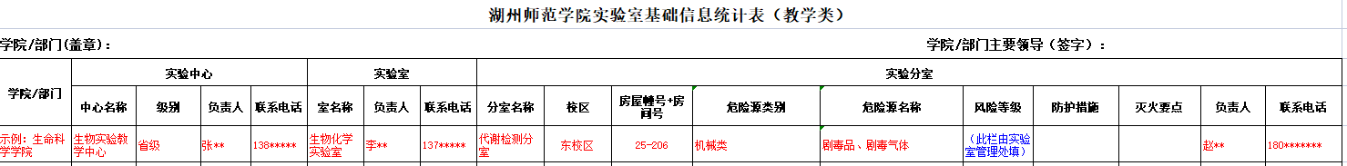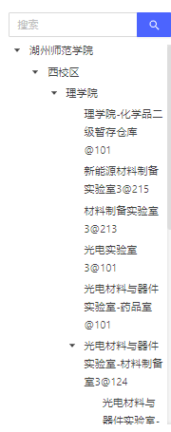

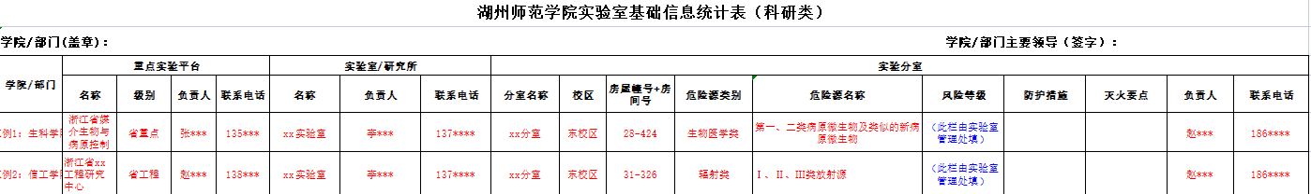

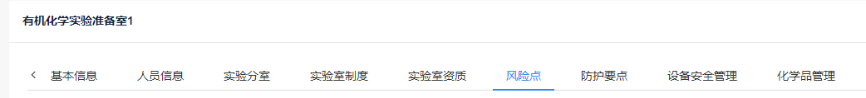

**2.可视化系统演示：**用饼图、柱状图能显示全校实验室分级分类情况和学院实验室分级分类情况，参照下图。

